12.pielikums

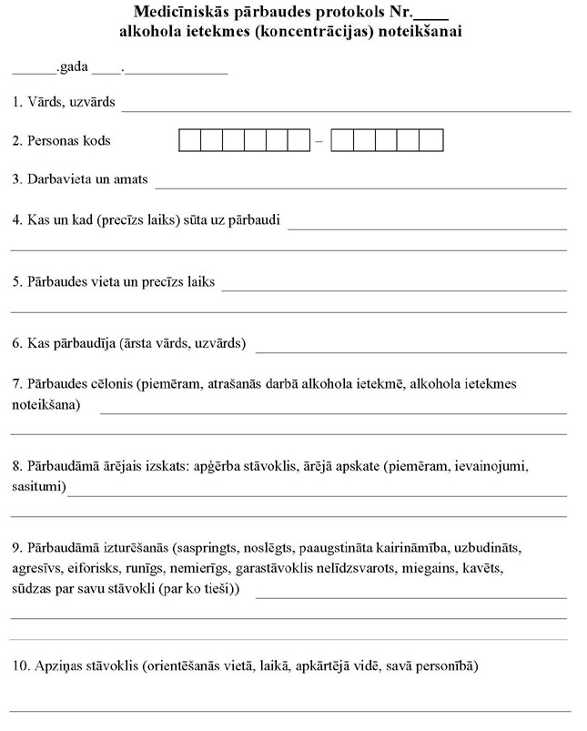
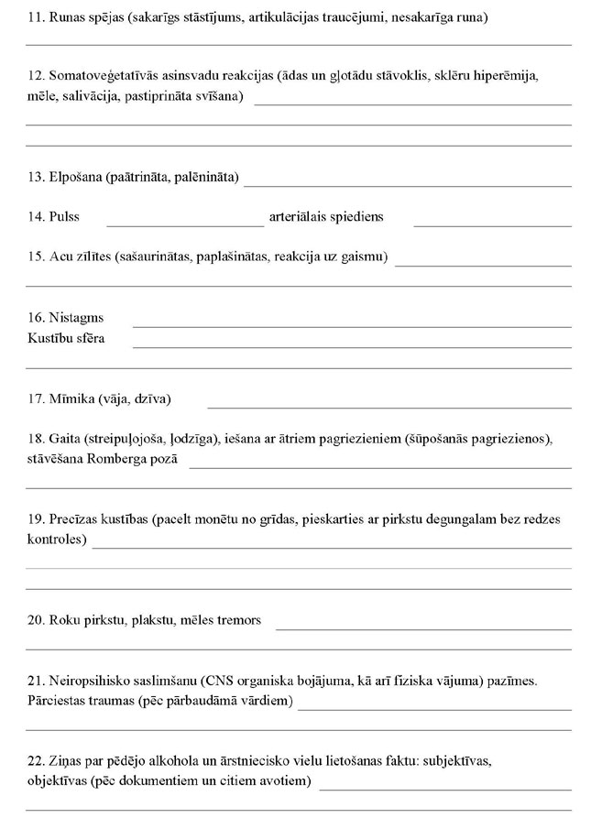
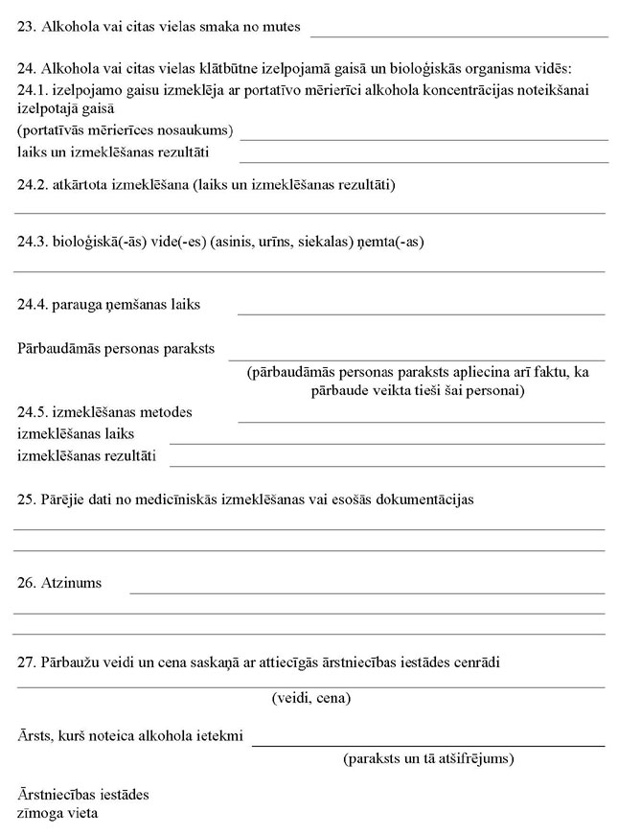
Veselības ministre Ilze Viņķele

Iesniedzējs: Veselības ministre Ilze Viņķele

Vīza: Valsts sekretāre Daina Mūrmane-Umbraško

